Муниципальное дошкольное образовательное учреждение «Детский сад №40»

Консультация для родителей
«Защита прав ребенка
и правовое воспитание»
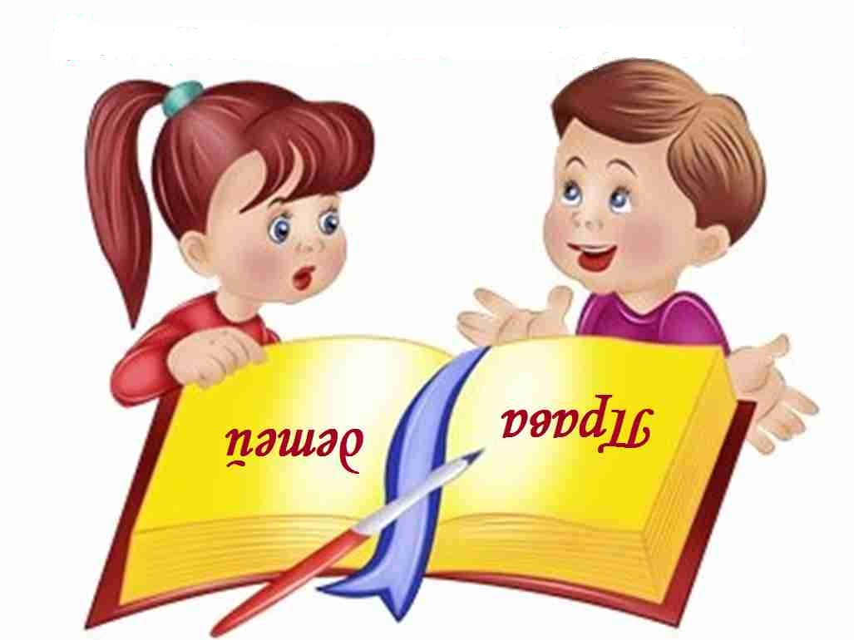
Подготовили: воспитатели
2 младшей группы №1
«Кнопочки»
Симдянкина Н.М.,
Бочкарева Т.А.

Саранск
У ребенка должно быть право
быть таким, какой он есть
Януш Корчак

Цель: сформировать у родителей ответственность и инициативу в воспитании ребёнка и охране его прав.
С древних времен человечество понимало, что жизнь начинается с детства. Ребенок приходит в мир беспомощным и беззащитным. Его жизнь полностью зависит от взрослых. Многие философы, мыслители поднимали в своих трудах проблему защиты детей. Так, Антуан де Сент-Экзюпери писал: «Ты навсегда в ответе за тех, кого приручил».
С наступлением 21 века, во всем мире эта проблема особенна остра: социально-экономическая ситуация современного мира отражается прежде всего на детях. Понимая, что дети самое дорогое, что есть в любом обществе, педагоги стоят перед решением важнейшей проблемы: как защитить права ребенка, сохранив тем самым генофонд нации. Для нашей страны проблема защиты прав ребенка имеет особую актуальность. С каждым годом растет число безнадзорных и беспризорных подростков. По приблизительным подсчетам, в нашей стране более 700 тысяч детей-сирот, 2 миллиона подростков не грамотны, более 6 миллионов несовершеннолетних находятся в социально неблагоприятных условиях.
За этими цифрами стоят искалеченные судьбы миллионов подростков. Мы видим их на вокзалах, в переходах и в неблагополучных семьях. Существует множество примеров, когда родители, сами стоящие на пагубном пути, попросту издеваются над своими детьми, что приводит к травмам, увечьям и даже гибели несовершеннолетних.
В результате подобных действий растет отрешенность детей от нормальной жизни. На смену надежде на будущее приходит духовная и нравственная пустота. И если не принимать своевременных мер, то она неизбежно заполняется совсем другими интересами, уводящими несформировавшуюся личность из нормальной жизни общества.
Дошкольное детство – период, когда дети находятся в полной зависимости от окружающих их взрослых - родителей, педагогов. Ненадлежащий уход, поведенческие, социальные и эмоциональные проблемы, возникающие в этом возрасте, приводят к тяжелым последствиям.
В нашей стране в системе дошкольного образования сделаны лишь первые шаги в этом направлении. Среди первых, кто поставил вопрос о правах ребенка известный педагог К. Н. Вентцель, активно боровшийся против насилия над личностью ребенка в царской России. Януш Корчак в книге «Право ребенка на уважение», отстаивая права детей, считал важным признать право ребенка быть тем, кто он есть, - право на индивидуальность, на человеческое достоинство. На сегодняшний день, среди авторов, занимающихся изучением данного вопроса наиболее популярны Е. Шабельник и А. Усачев. Они предлагают свою форму работы по ознакомлению дошкольников с правами ребенка на основании своего опыта.
В настоящее время родители испытывают серьёзные трудности в обучении и воспитании детей. Их беспокоят непослушание, конфликтность, неуравновешенность, агрессивность детей-дошкольников, вызывают отчаяние слабое развитие, не любознательность, пассивность, плохие успехи на занятиях в детском саду, но родители не знают, как вести себя в трудных ситуациях. Родители целиком полагаются на детский сад. Не получая квалифицированной педагогической помощи, родители в воспитании детей руководствуются воспоминаниями о собственном детстве и пользуются неофициальными источниками информации (советы друзей, соседей, родителей). Это не всегда приводить к желаемым результатам.
Правовая и педагогическая культура большинства родителей находится на низком уровне. С положениями Конвенции о правах ребенка знаком лишь 1% родителей. О существовании Семейного кодекса известно 58%, но назвать свои права и обязанности смогли только 28%. Лишение свободы движения, которое относится к базовым физическим потребностям ребенка, большинством родителей (92%) не воспринимается как нарушение его прав. Только половина родителей (54%) понимают, что уходя из дома по делам и оставляя ребенка одного на несколько часов, они нарушают тем самым его права. 85,7% родителей справедливо считают, что ударить ребенка означает нарушить его права. Вместе с тем 74,3 допускают шлепок по попе и 31% использование ремня как вид наказания. В случаях, когда удавалось осуществить контакт с родителями, ученые спрашивали, какие наказания применяли в детстве к ним самим. Выяснилось, что: 80% лишали удовольствий; 65,7% ставили в угол; 63% подвергали телесным наказаниям; 45,7% запугивали; 58,4% наказывали лишением общения (подолгу не разговаривали).
Зачастую, права ребенка нарушаются самыми близкими и дорогими людьми. «Проблемные» родители - не вина ребенка, а его беда и несчастье. Жестокое обращение с детьми - это не только побои, нанесение ран, сексуальные домогательства и другие способы, которыми взрослые люди калечат тело ребенка. Это - унижение, издевательства, различные формы пренебрежения, которые ранят детскую душу.
Нарушению прав ребенка могут способствовать следующие факторы риска:
- неполные и многодетные семьи;
- семьи с приемными детьми;
- с наличием отчимов и мачех;
- присутствие в семье больного алкоголизмом (наркоманией) или вернувшегося из мест лишения свободы;
- безработица, финансовые трудности;
- постоянные супружеские конфликты;
- статус беженцев, вынужденных переселенцев;
- низкий уровень культуры, образования родителей, негативные семейные традиции;
- нежеланный ребенок;
- умственные или физические недостатки ребенка;
- «трудный» ребенок.
В чем же причина нарушения прав ребенка? Безусловно, не в отсутствии соответствующих законов, а в неудовлетворительном использовании правовой базы. В ФГОСе, разработанном на основе Конституции РФ и законодательства РФ и с учетом Конвенции ООН о правах ребенка заложены основные принципы:
1) Поддержка разнообразия детства, сохранение уникальности и самоценности детства;
2) Приобщение детей к социокультурным нормам, традициям, семье обществу и государства;
3) Уважение личности ребенка;
4) Защита детей от всех форм физического и психического насилия.
Даже в обычной, нормальной российской семье, в которой социальная ситуация жизни не является критической, нарушение прав маленьких детей,
унижение их достоинства - вполне распространенное явление.
От квалификации педагога и его культуры зависит соблюдение прав детей в дошкольном учреждении, защита от жестокого обращения в семье. Задача педагогов - вести правовое просвещение родителей, выявлять группу семей риска, в которых возможно или реально происходит нарушение прав ребенка, содействовать защите прав и достоинства детей.
К счастью, человечество не осталось равнодушным к бедам детей.
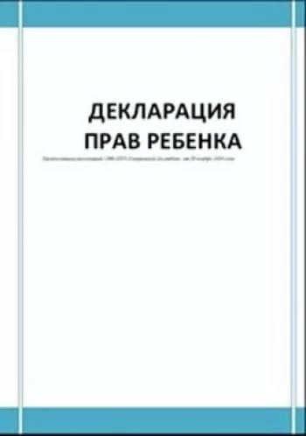
Основные международные документы, касающиеся прав детей.
- Декларация прав ребенка (1959).
- Конвенция ООН о правах ребенка (1989). Основные статьи:
Статья 9. Дети имеют право на воспитание в семейном окружении или быть на попечении тех, кто обеспечит им наилучший уход.
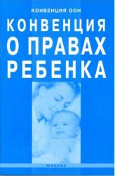
Статья 24. Дети имеют право на достойное питание и достойное количество чистой воды, право на пользование услугами здравоохранения и средствами лечения болезней.
Статья 26, 27. Дети имеют право на приемлемый уровень жизни.
Статья 23. Дети-инвалиды имеют право на особую заботу и обучение.
Статья 31. Дети имеют право на отдых.
Статья 28 .Дети имеют право на бесплатное образование.
Статья 19. Дети имеют право на безопасные условия жизни, право не подвергаться жестокому или небрежному обращению.
Статья 32. Дети не должны использоваться в качестве дешевой рабочей силы.
Статья 30. Дети имеют право говорить на своем родном языке, исповедовать свою религию, соблюдать обряды своей культуры.
Статья 12, 13, 15. Дети имеют право выражать своё мнение и собираться вместе с целью выражения своих взглядов.
- Всемирная декларация об обеспечении выживания, защиты и развития детей (1990).
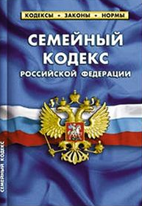
В нашей стране, кроме этих документов, принят ряд законодательных актов.
- Семейный кодекс РФ (1996).
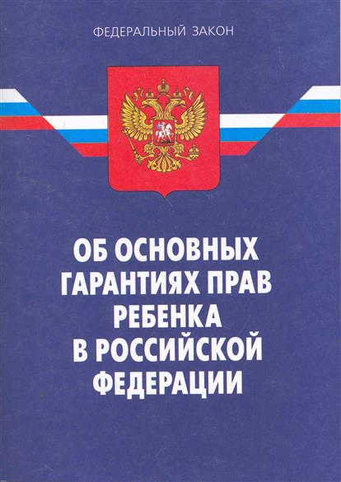
- Закон «Об основных гарантиях прав ребенка в РФ».
- Закон «Об образовании».
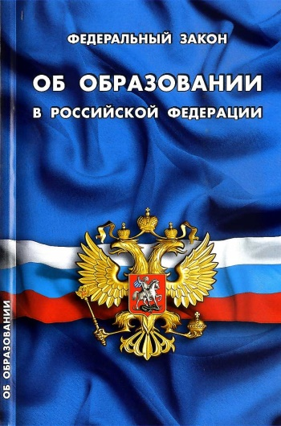

В перечисленных документах провозглашаются основные права детей: на имя, гражданство, любовь, понимание, материальное обеспечение, социальную защиту и возможность получать образование, развиваться физически, умственно, нравственно и духовно в условиях свободы. Особое место уделяется защите прав ребенка. Указывается, что ребенок должен своевременно получать помощь и быть защищен от всех форм небрежного отношения, жестокости и эксплуатации.
Законодательные акты признают за каждым ребенком - независимо от расы, цвета кожи, пола, языка, религии, политических или иных убеждений. Национального, этнического и социального происхождения - юридическое право: на воспитание, развитие, защиту, активное участие в жизни общества. Права ребенка увязываются с правами и обязанностями родителей и других лиц, несущих ответственность за жизнь детей, их воспитание, развитие и защиту.
Ст. 65 п. 1 Семейного кодекса гласит, что «родительские права» не могут осуществляться в противоречии с интересами детей. Обеспечение интересов детей должно быть предметом основной заботы их родителей. При осуществлении родительских прав взрослые не вправе причинять вред физическому и психическому здоровью детей, их нравственному развитию. Способы воспитания детей должны исключать пренебрежительное, жестокое, грубое, унижающее человеческое достоинство, обращение, оскорбление или эксплуатацию детей.
Конвенция ООН о правах ребенка дает определение понятия «жестокое обращение» и определяет меры защиты (ст. 19), а также устанавливает: обеспечение в максимально возможной степени здорового развития личности (ст. 6); защиту от произвольного или незаконного вмешательства в личную жизнь ребенка, от посягательств на его честь и репутацию (ст. 16);
- обеспечение мер по борьбе с болезнями и недоеданием (ст. 24);
- признание права каждого ребенка на уровень жизни, необходимый для физического, умственного, духовного, нравственного и социального развития (ст. 27);
- защиту ребенка от сексуального посягательства (ст. 34);
- защиту ребенка от других форм жестокого обращения (ст. 37);
- меры помощи ребенку, явившемуся жертвой жестокого обращения (ст. 39).
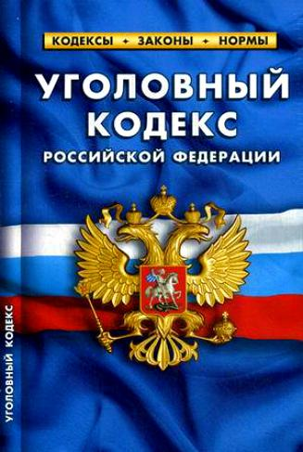
Уголовный кодекс РФ предусматривает ответственность:
- за совершение физического и сексуального насилия, в том числе и в отношении несовершеннолетних (ст. 106—136);
- за преступления против семьи и несовершеннолетних (ст.150— 157).

Семейный кодеке РФ гарантирует:
- право ребенка на уважение его человеческого достоинства (ст. 54);
- право ребенка на защиту и обязанности органа опеки и попечительства принять меры по защите ребенка (ст. 56);
- лишение родительских прав как меру защиты детей от жестокого обращения с ними в семье (ст. 69);
- немедленное отобрание ребенка при непосредственной угрозе жизни и здоровью (ст. 77).
Закон РФ «Об образовании» утверждает право детей, обучающихся во всех образовательных учреждениях, на уважение их человеческого достоинства (ст. 5) и предусматривает административное наказание педагогических работников за допущенное физическое или психическое насилие над личностью обучающегося или воспитанника (ст. 56).
Сегодня в обществе активно обсуждается проблема домашнего насилия, приводятся страшные факты жестокого обращения с детьми, и особую тревогу за маленьких граждан испытывают работники дошкольных учреждений, которые по роду своей деятельности несут ответственность за своих питомцев. В чем же причина нарушения прав ребенка? Безусловно, не в отсутствии соответствующих законов, а в неудовлетворительном использовании правовой базы. Кроме того, дети и многие взрослые не знают Конвенции о правах ребёнка и, следовательно, не имеют возможности реализовать её статьи в жизнь. Семья ответственна за ребенка, за соблюдение его прав, за наилучшее его обеспечение. Задача педагогов познакомить родителей с законодательными актами, направленными на защиту прав и достоинств ребенка. Это можно сделать на родительском собрании, конференции, на праздниках, на совместных занятиях с детьми, на заседаниях родительского клуба, путём вывешивания информации на стендах. А для знакомства детей с их правами рекомендуется проводить ролевые, театрализованные и дидактические игры, праздники, беседы, коллективное обсуждение сказок, рассказов. Задача педагогов – вести правовое просвещение родителей, выявлять группу семей риска, в которых возможно или реально происходит нарушение прав ребёнка, содействовать защите прав и достоинства детей.

